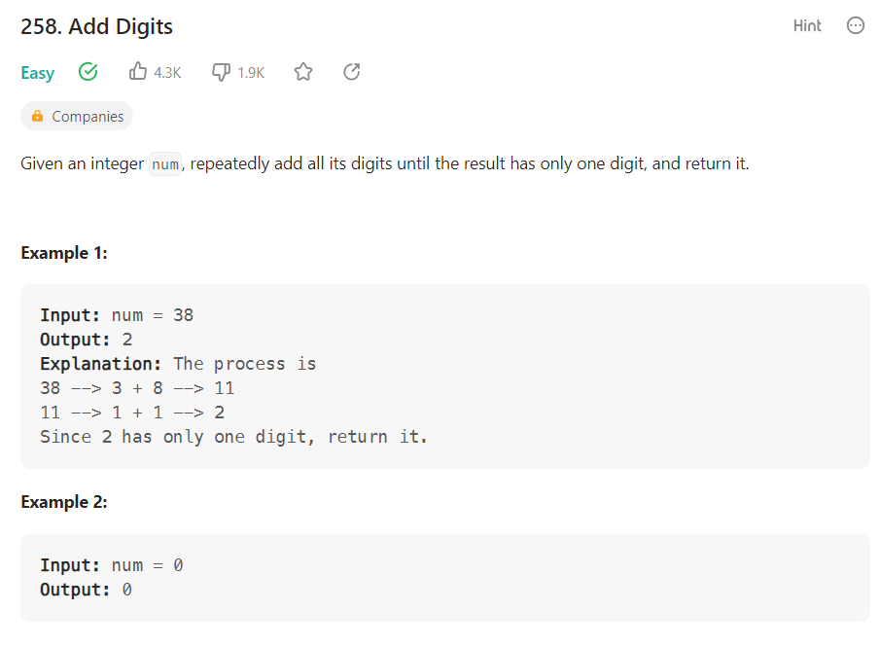

class Solution:

    def addDigits(self, num: int) -> int:

        ans=num

        while len(str(ans)) >1:

            anss=0

            while ans:

                anss=anss+(ans%10)

                ans=ans//10

            ans=anss

        return ans